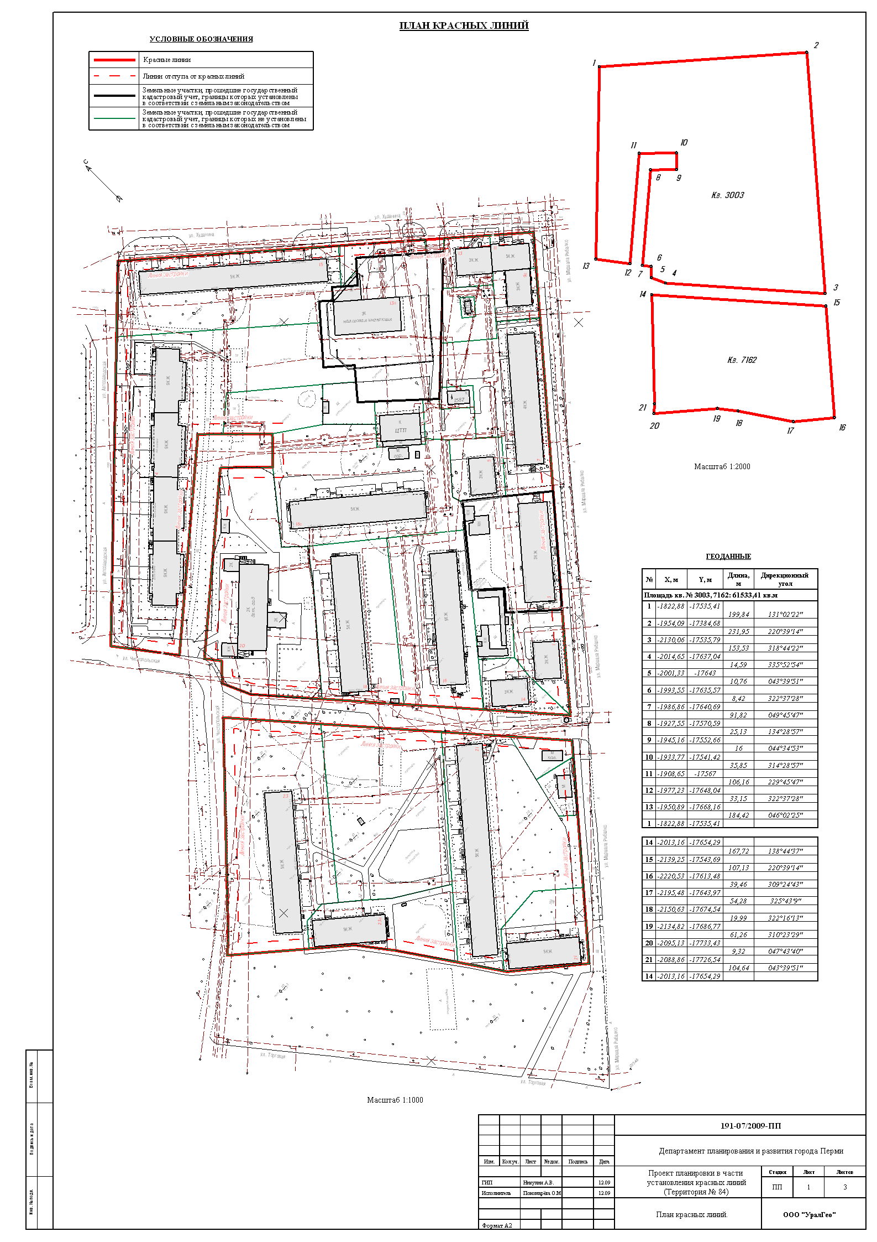
УТВЕРЖДЕНО
постановлением
администрации города
от 01.11.2010 № 734
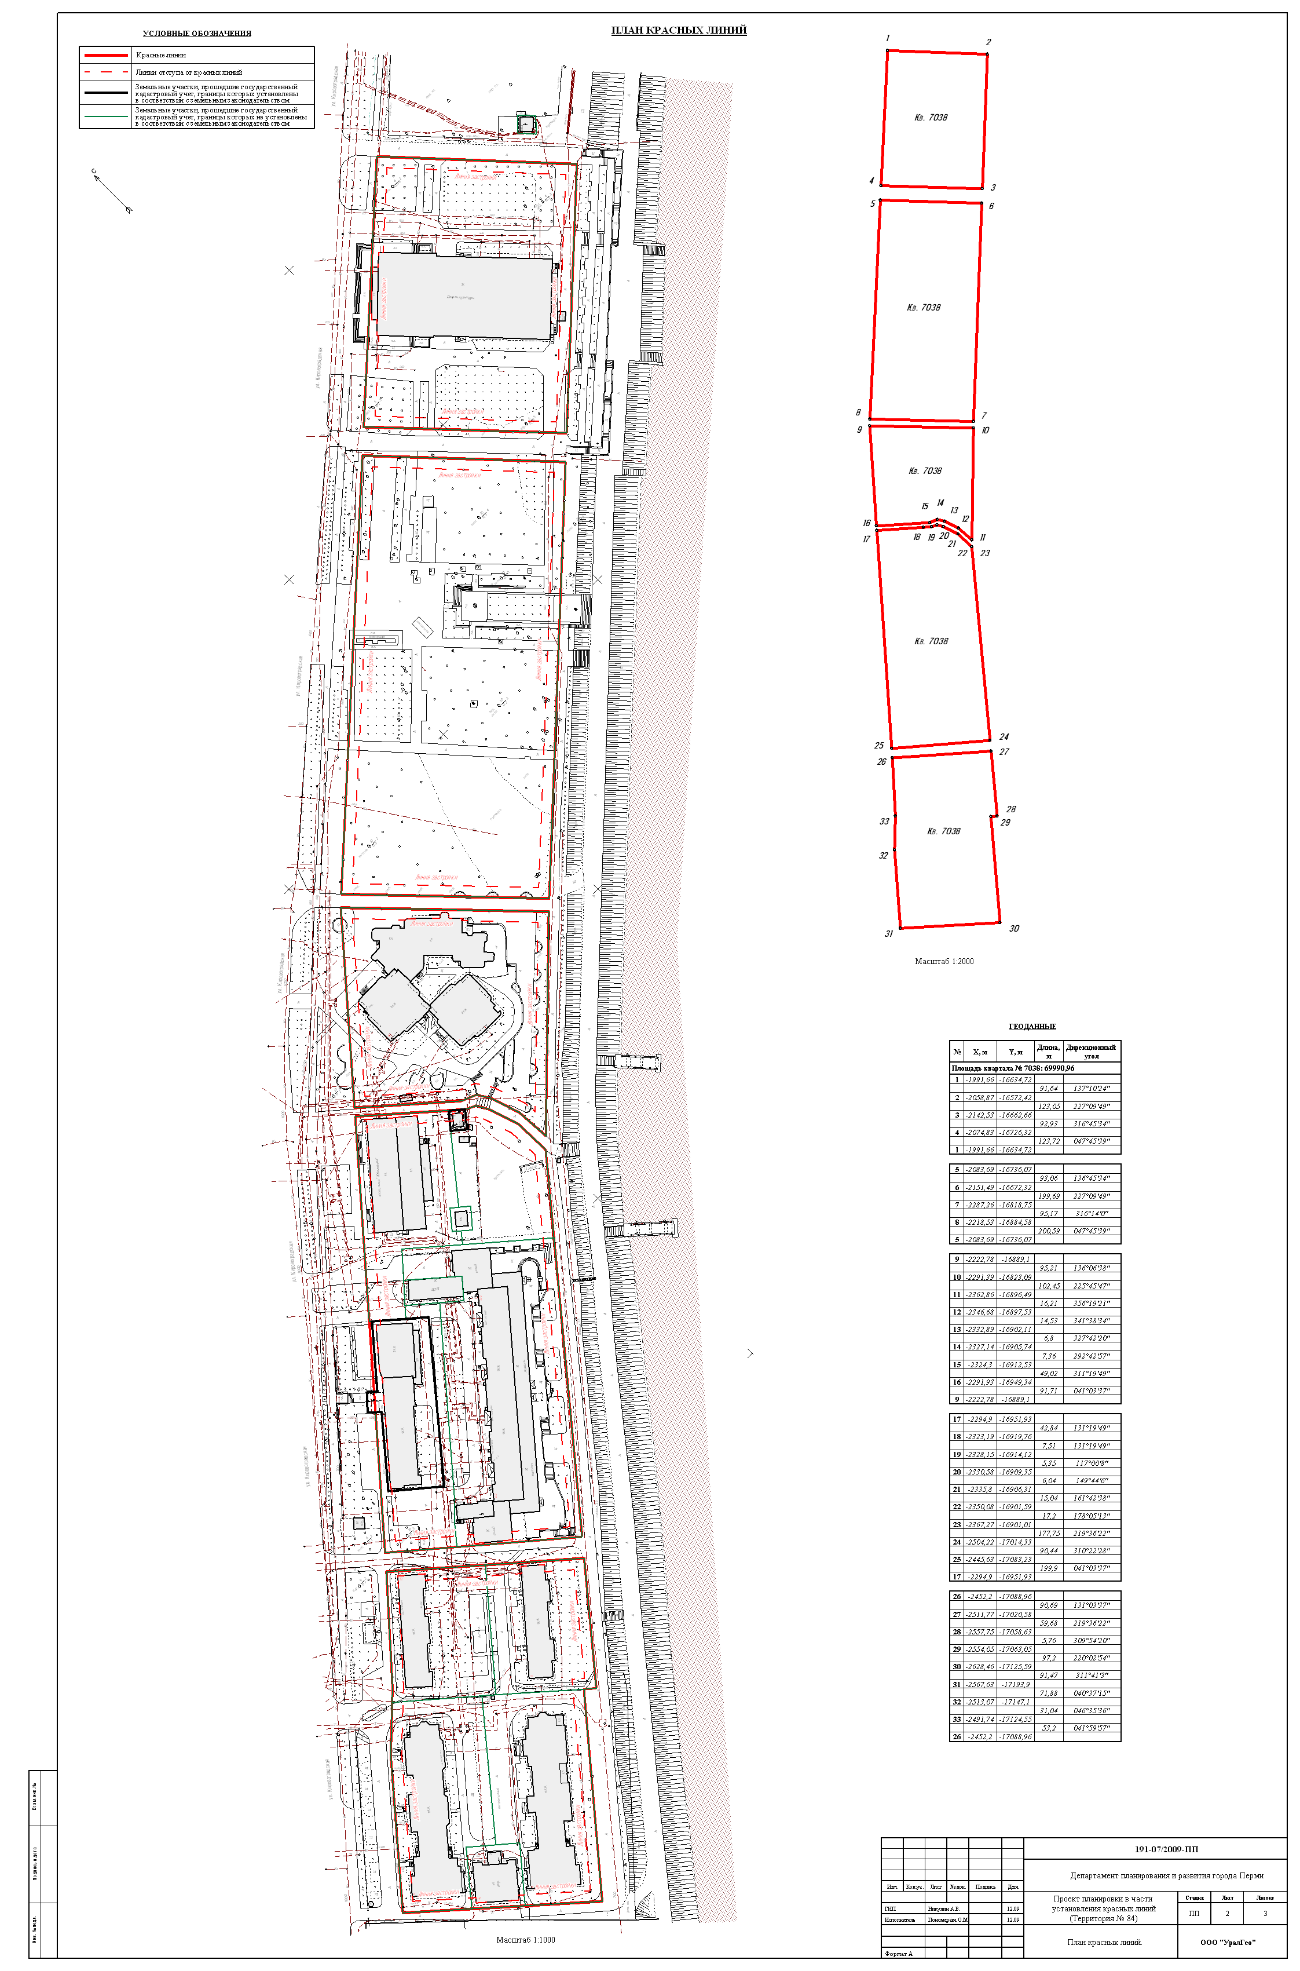
УТВЕРЖДЕНО
постановлением
администрации города
от 01.11.2010 № 734

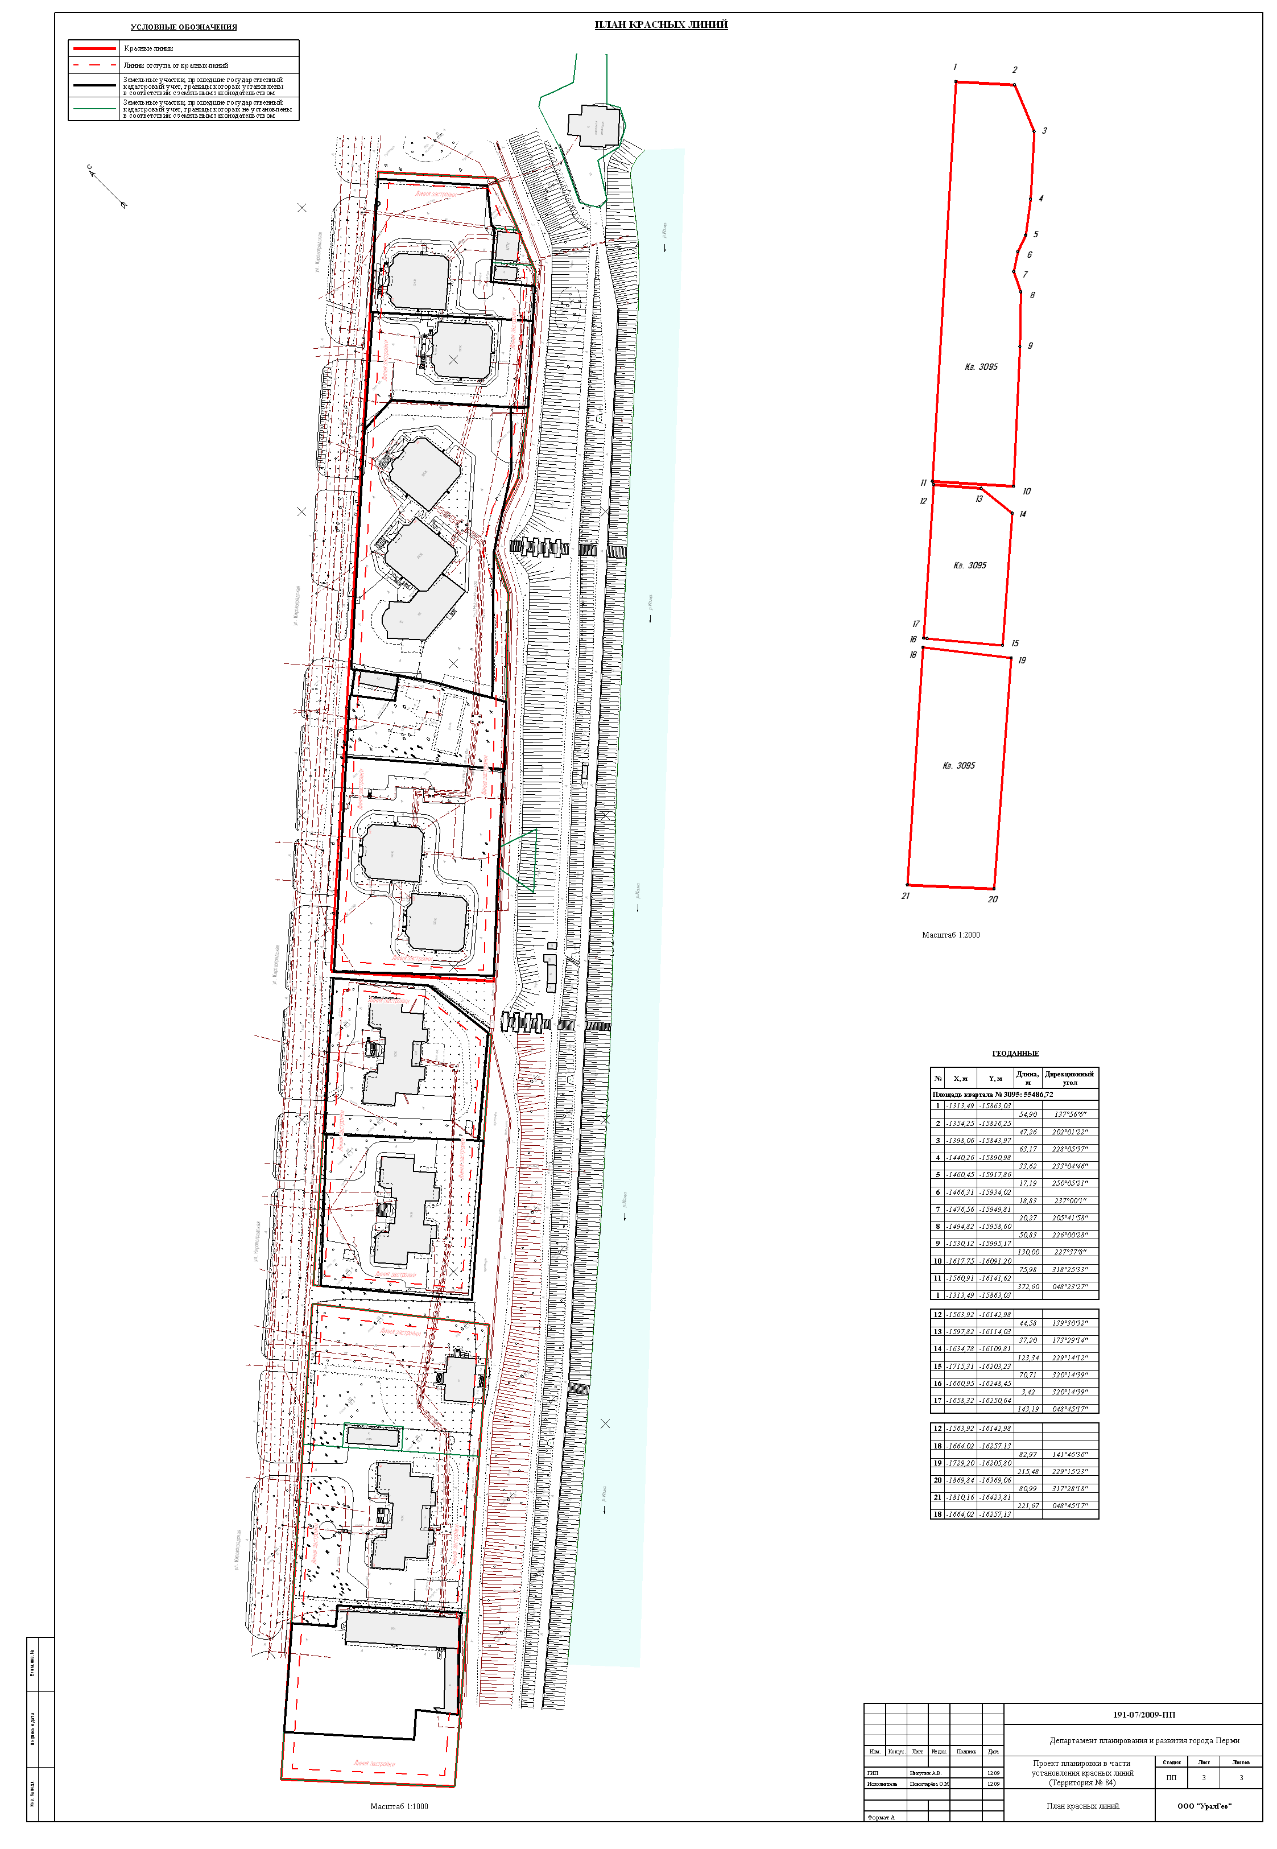
УТВЕРЖДЕНО
постановлением
администрации города
от 01.11.2010 № 734

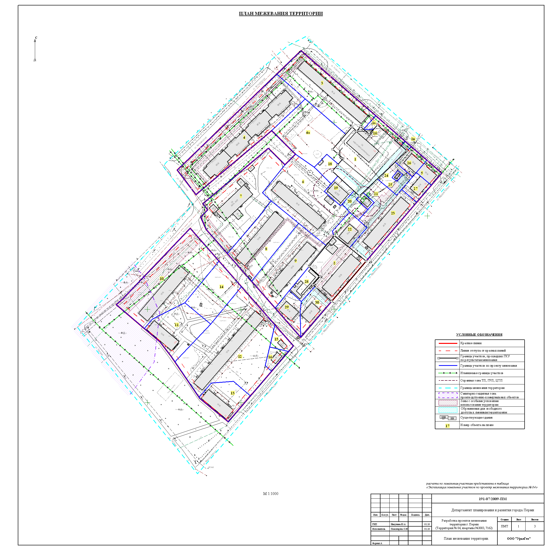
УТВЕРЖДЕНО
постановлением
администрации города
от 01.11.2010 № 734

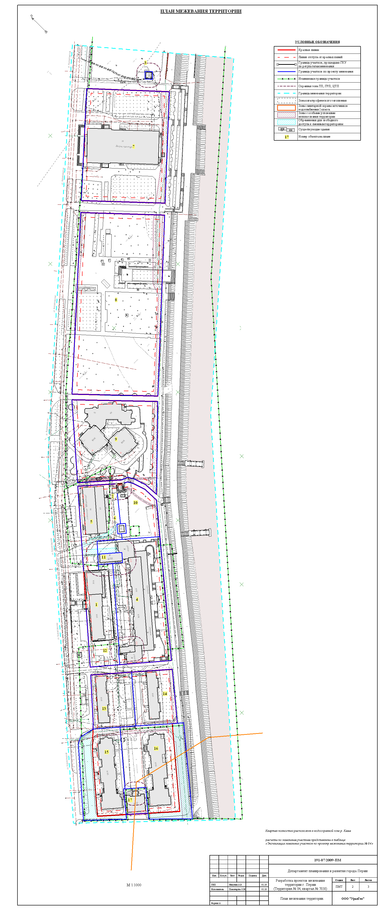
УТВЕРЖДЕНО
постановлением
администрации города
от 01.11.2010 № 734

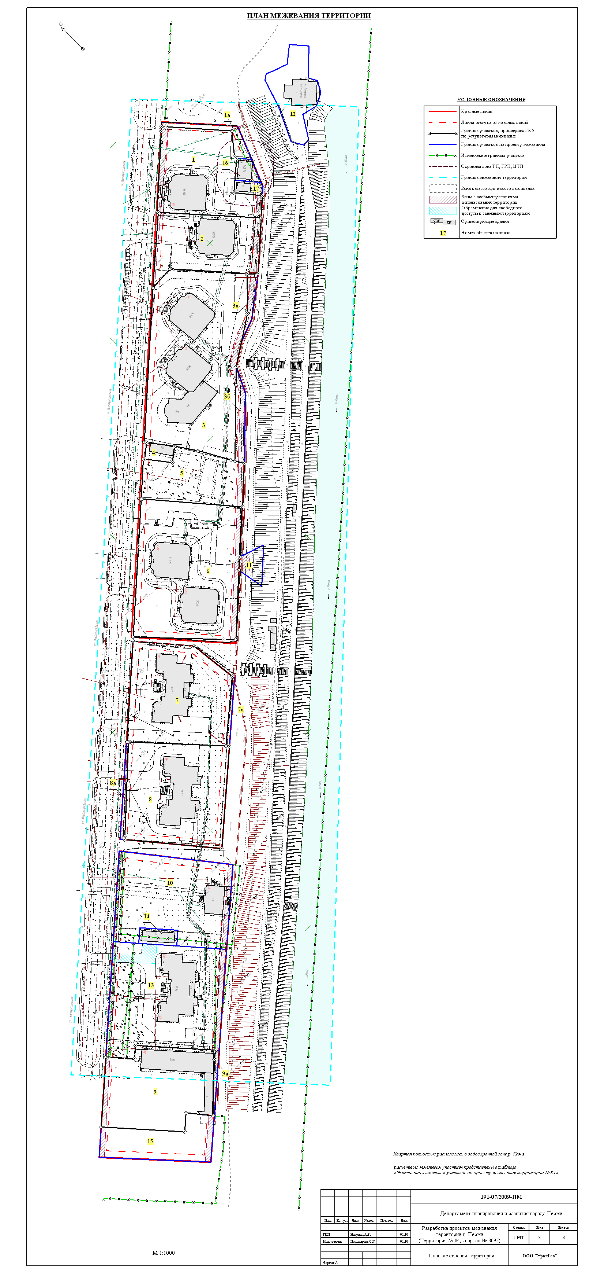
УТВЕРЖДЕНО
постановлением
администрации города
от 01.11.2010 № 734
Экспликация земельных участков по проекту межевания территории ограниченной ул.Маршала Рыбалко, ул.Худанина, ул.Торговой, ул.Автозаводской, ул.Кировоградской в жилом районе Закамск Кировского района города Перми
Номер | Кадастровый номер | Адрес земельного участка | Землепользователь | Правовое положение | Правоустанав-  ливающие документы | Разрешенное использование | Площадь по документам, кв.м. | Площадь с плана, кв.м. | Площадь по проекту, кв.м | Нормативный показатель площади участка на единицу | Нормативная площадь участка, кв.м | Соотношение (проектн./  нор-матив) | Примечание | Обременение для обеспечения проезда и прохода,  кв.м
Кварталы 3003, 7162
1 | 59:01:1713003:6 (соответствует материалам межевания) | ул. Худанина, 13а | Инспекция МНС РФ по Кировскому району г. Перми | Аренда краткосрочная | Постановление Главы города № 2498 от 13.09.2002 г. | для строительства административного здания инспекции | 3448,40 | 3448,36 | 3448,40 | по заданию на проектирование | по заданию на проектирование | - | без изменений | 498 (для обеспечения прохода, проезда); 111 (для обслуживания инженерных коммуникаций)
1а | нет | - | - | - | - | возможный дополнительный земельный участок к участку № 1 | - | - | 343 | - | - | - | +343 | 89 (для обслуживания инженерных коммуникаций)
1б | нет | - | - | - | - | возможный дополнительный земельный участок к участку № 1 | - | - | 28 | - | - | - | +28 | -
1в | нет | - | - | - | - | возможный дополнительный земельный участок к участку № 1 | - | - | 56 | - | - | - | +56 | 40 (для обеспечения прохода, проезда); 56 (для обслуживания инженерных коммуникаций)
общая площадь участков 1, 1а, 1б, 1в |  |  |  |  |  |  |  |  | 3875 | - | - | - | - | -
2 | 59:01:1713003:2 (соответствует материалам межевания) | ул. Маршала Рыбалко, 3 | ООО"Санаторий - профилакторий "Закамский" | Аренда краткосрочная | Постановление Главы города № 3007 от 31.10.2002 г. | под территорию санатория-профилактория | 2219,60 | 2219,28 | 2219,60 | по заданию на проектирование | по заданию на проектирование | - | без изменений | 617 (для обслуживания инженерных коммуникаций)
3 | 59:01:1713003:19 (требует уточнения при межевании) | ул. Худанина, 15 | Завьялова Юлия Александровна | Аренда долгосрочная | Постановление Главы города № 2171 от 13.08.2002 г. | под встроенное подвальное помещение молодежного интернет -центра, бильярдно -шахматный клуб с закусочной | 2193,50 | 2194,12 | 3750 | для жил.помещ.=1,32 на 1м2 жилой площади | S норм.жил.=  3859,7*1,32 = 5095 | 0,56:1 | +1556 | 268 (для обслуживания инженерных коммуникаций)
4 | нет | ул. Автозаводская, 4 | ФГУП "Пермский завод им. С.М. Кирова" | Аренда краткосрочная | Постановление администрации города № 2275 от 29.12.1994 г. | под многоквартирный жилой дом | 5530,00 | 5529,82 | 5704 | для жил.помещ.=0,85 на 1м2 жилой площади | S норм.жил.=  2525,6*0,85 = 2147;  S норм.жил.=  2512,7*0,85 = 2136; S норм.жил.=  2522,5*0,85 = 2144;  S норм.жил.=  2498,6*0,85 = 2124; Sнорм.=2147+2136+2144+2124= 8551 | 0,7:1 | +174,18 | 1320 (для обслуживания инженерных коммуникаций)
продолжение таблицы
Номер | Кадастровый номер | Адрес земельного участка | Землепользователь | Правовое положение | Правоустанав-  ливающие документы | Разрешенное использование | Площадь по документам, кв.м. | Площадь с плана, кв.м. | Площадь по проекту, кв.м | Нормативный показатель площади участка на единицу | Нормативная площадь участка, кв.м | Соотношение (проектн./  нор-матив) | Примечание | Обременение для обеспечения проезда и прохода,  кв.м
4а | нет | - | ФГУП "Пермский завод им. С.М. Кирова" | Постоянное (бессрочное) пользование | Решение ГИК № 768 от 17.12.1970 г. | возможный дополнительный земельный участок к участку № 4 | 3101,00 | 3101,00 | 3101,00 | - | - | - | +3101 | -
5 | нет | ул. Худанина, 11 | - | - | - | под многоквартирный жилой дом со встроенными помещениями | 162,60, 37,30, 26,30 | 313,27 | 365 | для жил.помещ.=1,31 на 1м2 жилой площади | S норм.жил.=  633,3*1,31= 830 | 0,44:1 | +52 | 22 (для обслуживания инженерных коммуникаций)
5 | нет | ул. Худанина, 11 | НОРД СТ, Назаров Михаил Геннадьевич, Назарова Людмила Викторовна | Аренда долгосрочная | Постановление администрации города № 127 от 05.02.1993 г., Распоряжение Главы города  № 365-р от 24.11.2000 г., Распоряжение Главы города  № 3590-р от 18.12.2000 г.
10 | нет | ул. Чистопольская, 23 | ФГУП "Пермский завод им. С.М. Кирова" | Постоянное (бессрочное) пользование | Решение № 517 от 18.05.1961 г.,  Постановление № 1502 от 12.08.1996 г.,  Постановление № 1392 от 01.09.1997 г. | под многоквартирный жилой дом | 35411.46 | 35604.01 | 5095 | для жил.помещ.=1,52 на 1м2 жилой площади | S норм.жил.=  3197,4 *1,52= 4860 | 1,05:1 | -30509 | 1728 (для обслуживания инженерных коммуникаций)
11 | нет | ул. Чистопольская, 23а | ФГУП "Пермский завод им. С.М. Кирова" | Постоянное (бессрочное) пользование |  | под многоквартирный жилой дом | 35411.46 | 35604.01 | 2259 | для жил.помещ.=1,34 на 1м2 жилой площади | S норм.жил.=  1586,0 *1,52= 2411 | 0,94:1 | -33345 | -
12 | нет | ул. Чистопольская, 21 | ФГУП "Пермский завод им. С.М. Кирова" | Постоянное (бессрочное) пользование |  | под многоквартирный жилой дом | 35411.46 | 35604.01 | 7142 | для жил.помещ.=1,52 на 1м2 жилой площади | S норм.жил.=  4848,1*1,52= 7369 | 0,97:1 | -28462 | 71 (для обслуживания инженерных коммуникаций)
13 | нет | ул. Чистопольская, 21а | ФГУП "Пермский завод им. С.М. Кирова" | Постоянное (бессрочное) пользование |  | под многоквартирный жилой дом | 35411.46 | 35604.01 | 1369 | для жил.помещ.=1,52 на 1м2 жилой площади | S норм.жил.=  1530,0 *1,52= 2326 | 0,63:1 | -34235 | 67 (для обслуживания инженерных коммуникаций)
14 | нет | - | - | - | - | для совместного пользования под детские, спортивные площадки, озеленение и благоустройство территории | - | - | 1970 | - | - | - | +1970 | 10 (для обслуживания инженерных коммуникаций)
15 | нет | - | - | - | - | под павильон | - | - | 370 | - | - | - | +370 | 12 (для обслуживания инженерных коммуникаций)
16 | нет | - | - | - | - | под остановочный комплекс | - | - | 341 | - | - | - | +341 | -
18 | нет | - | - | - | - | под автостоянку | - | - | 418 | - | - | - | +418 | -
19 | нет | - | - | - | - | под ЦТП | - | - | 505 | - | - | - | +505 | -
продолжение таблицы
Номер | Кадастровый номер | Адрес земельного участка | Землепользователь | Правовое положение | Правоустанав-  ливающие документы | Разрешенное использование | Площадь по документам, кв.м. | Площадь с плана, кв.м. | Площадь по проекту, кв.м | Нормативный показатель площади участка на единицу | Нормативная площадь участка, кв.м | Соотношение (проектн./  нор-матив) | Примечание | Обременение для обеспечения проезда и прохода,  кв.м
20 | нет | - | - | - | - | для совместного пользования под детские, спортивные площадки, озеленение и благоустройство территории | - | - | 397 | - | - | - | +397 | 142 (для обеспечения прохода, проезда); 37 (для обслуживания инженерных коммуникаций)
21 | нет | - | - | - | - | под трансформаторную подстанцию № 1587 | - | - | 169 | - | - | - | +169 | 10 (для обеспечения прохода, проезда); 17 (для обслуживания инженерных коммуникаций)
22 | нет | ул. Маршала Рыбалко, 5 | - | - | - | под многоквартирный жилой дом | - | - | 733 | для жил.помещ.=2,00 на 1м2 жилой площади | S норм.жил.=  480*2,00= 960 | 0,76:1 | +733 | 41 (для обеспечения прохода, проезда); 223 (для обслуживания инженерных коммуникаций)
23 | нет | ул. Маршала Рыбалко, 7 | - | - | - | под многоквартирный жилой дом | - | - | 2761 | для жил.помещ.=1,57 на 1м2 жилой площади | S норм.жил.=  2280,9*1,57= 3581 | 0,77:1 | +2761 | 505 (для обеспечения прохода, проезда); 603 (для обслуживания инженерных коммуникаций)
24 | нет | - | - | - | - | для совместного пользования под детские, спортивные площадки, озеленение и благоустройство территории | - | - | 604 | - | - | - | +604 | 146 (для обеспечения прохода, проезда); 347 (для обслуживания инженерных коммуникаций)
25 | нет | - | - | - | - | под АТС | - | - | 65 | - | - | - | +65 | 25 (для обслуживания инженерных коммуникаций)
26 | нет | ул. Худанина, 13 | - | - | - | под многоквартирный жилой дом | - | - | 556 | для жил.помещ.=2,00 на 1м2 жилой площади | S норм.жил.=  432,1*2,00= 864 | 0,65:1 | +556 | 179 (для обслуживания инженерных коммуникаций)
27 | нет | ул. Маршала Рыбалко, 9а | - | - | - | под многоквартирный жилой дом | - | - | 509 | для жил.помещ.=1,97 на 1м2 жилой площади | S норм.жил.=  474,0*1,97= 934 | 0,54:1 | +509 | 10 (для обеспечения прохода, проезда); 8 (для обслуживания инженерных коммуникаций)
28 | нет | - | - | - | - | под нежилыми зданиями | - | - | 571 | - | - | - | +571 | 19 (для обслуживания инженерных коммуникаций)
продолжение таблицы
Номер | Кадастровый номер | Адрес земельного участка | Землепользователь | Правовое положение | Правоустанав-  ливающие документы | Разрешенное использование | Площадь по документам, кв.м. | Площадь с плана, кв.м. | Площадь по проекту, кв.м | Нормативный показатель площади участка на единицу | Нормативная площадь участка, кв.м | Соотношение (проектн./  нор-матив) | Примечание | Обременение для обеспечения проезда и прохода,  кв.м
29 | нет | ул. Маршала Рыбалко, 1 | - | - | - | под многоквартирный жилой дом | - | - | 724 | для жил.помещ.=2,00 на 1м2 жилой площади | S норм.жил.=  476,5*2,00= 953 | 0,76:1 | +724 | 47 (для обслуживания инженерных коммуникаций)
30 | нет | ул. Чистопольская, 14 | - | - | - | под многоквартирный жилой дом | - | - | 903 | для жил.помещ.=2,00 на 1м2 жилой площади | S норм.жил.=  424,2*2,00= 848 | 1,06 | +903 | 229 (для обеспечения прохода, проезда); 124 (для обслуживания инженерных коммуникаций)
Квартал 7038
1 | 59:01:1717038:3 (соответствует материалам межевания) | ул. Кировоградская, 12 | Красносельских Александр Сергеевич, ООО "Инвестстрой", Кощеева Любовь Венедиктовна, Муниципальное образование г. Пермь | Аренда краткосрочная | Постановление Главы города № 3037 от 01.11.2002 г. | под существующие здания | 2067,00 | 2067,17 | 2067,00 | - | - | - | без изменений | 33 (для обеспечения прохода, проезда)
2 | 59:01:1717038:11 (соответствует материалам межевания) | ул. Кировоградская, 14а | ОАО Э и Э "Пермэнерго" | Аренда долгосрочная | - | для эксплуатации трансформаторной подстанции | 69,50 | 69,56 | 69,50 | - | - | - | без изменений | 6 (для обслуживания инженерных коммуникаций)
3 | 59:01:1717038:4 (требует уточнения при межевании) | ул. Кировоградская, 28 | ОАО Э и Э "Пермэнерго" | Аренда долгосрочная | Проекта границ от 18.11.2004 г. | под существующую трансформаторную подстанцию № 1613 ЭСК "ЭПВРЗ" | 70,00 | 69,87 | 70 | - | - | - | без изменений | -
4 | нет | ул. Кировоградская, 12/2 | - | - | - | Под многоквартирный жилой дом | - | - | 7756 | для жил.помещ.=0,85 на 1м2 жилой площади; для торг.помещ.= 0,05 га на 100 м2 торговой площади | S норм.жил.=  7068,1*0,85= 6008; S норм.торг.=  1159,7*5*0,5 =2899; S норм.=  6008+2899 = 8907 | 0,87:1 | +445 | 119 (для обеспечения прохода, проезда);  365 (для обслуживания инженерных коммуникаций)
4 | нет | ул. Кировоградская, 12/2 | ТОО "Дом мебели" | Постоянное (бессрочное) пользование | Постановление Главы города № 2304 от 12.08.1998 г. | под магазин | 2098,30 | 7310,96
5 | нет | ул. Кировоградская, 14 | НИИ полимерных металлов | Постоянное (бессрочное) пользование | Решение ГИК № 1089 от 30.11.1961 г. | под гостиницу | 4100,00 | 4314,58 | 3213 | по заданию на проектирование | по заданию на проектирование | - | -1101 | 269 (для обеспечения прохода, проезда)
6 | нет | ул. Кировоградская | НП "Клуб любителей закаливания и зимнего плавания "Виртус" | Резервирование под ПИР | Постановление Главы города № 1388 от 04.07.2001 г. | ПИР под строительство | 100,00 | 99,70 | 102 | - | - | - | +3 | -
7 | нет | ул. Кировоградская | ФГУП "Пермский завод им. С.М. Кирова" | Постоянное (бессрочное) пользование | Решение ГИК  № 171 от 04.04.1976 г. | под дворец культуры | 9400,00 | 356451,28 | 11386 | по заданию на проектирование | по заданию на проектирование | - | -345065 | 883 (для обслуживания инженерных коммуникаций)
8 | нет | ул. Кировоградская | ФГУП "Пермский завод им. С.М. Кирова" | Постоянное (бессрочное) пользование | Решение ГИК  № 171 от 04.04.1976 г. | для совместного пользования под озеленение и благоустройство территории | 9400,00 | 356451,28 | 18833 | - | - | - | -337618 | 1236 (для обслуживания инженерных коммуникаций)
продолжение таблицы
Номер | Кадастровый номер | Адрес земельного участка | Землепользователь | Правовое положение | Правоустанав-  ливающие документы | Разрешенное использование | Площадь по документам, кв.м. | Площадь с плана, кв.м. | Площадь по проекту, кв.м | Нормативный показатель площади участка на единицу | Нормативная площадь участка, кв.м | Соотношение (проектн./  нор-матив) | Примечание | Обременение для обеспечения проезда и прохода,  кв.м
9 | нет | ул. Кировоградская, 16, 18 | ФГУП "Пермский завод им. С.М. Кирова" | Постоянное (бессрочное) пользование | Решение ГИК  № 171 от 04.04.1976 г. | под многоквартирные жилые дома | 9400,00 | 356451,28 | 8214 | для жил.помещ.=0,69 на 1м2 жилой площади;  для торг.помещ.= 0,08 га на 100 м2 торговой площади; для предприятия централизованного выполнения заказов при количестве рабочих мест 10-50 чел. 0,1-0,2 га | S норм.жил.=  5214,8*0,69 = 3598; S норм.жил.= 5212,9*0,69= 3597  S норм.торг.=  13,4*8*0,5 = 54; S норм.быт.обсл.= 1000*0,5=500; S норм. = 3598+3597+ 54+500 = 7749 | 1,06:1 | -348237 | 616 (для обслуживания инженерных коммуникаций)
10 | нет | ул. Кировоградская | ФГУП "Пермский завод им. С.М. Кирова" | Постоянное (бессрочное) пользование | Решение ГИК  № 171 от 04.04.1976 г. | для совместного пользования под детские, спортивные площадки, озеленение и благоустройство территории | 9400,00 | 356451,28 | 2252 | - | - | - | -354200 | 184 (для обслуживания инженерных коммуникаций)
11 | нет | - | - | - | - | под ЦТП | - | - | 306 | - | - | - | +306 | -
12 | нет | - | - | - | - | для совместного пользования под детские, спортивные площадки, озеленение и благоустройство территории | - | - | 1519 | - | - | - | +1519 | -
13 | нет | ул. Кировоградская, 10 | - | - | - | под многоквартирный дом | - | - | 2754 | для жил.помещ.=0,85 на 1м2 жилой площади | S норм.=3996,0*0,85= 3397 | 0,81:1 | +2754 | 90 (для обслуживания инженерных коммуникаций)
14 | нет | ул. Кировоградская, 8 | - | - | - | под многоквартирный жилой дом | - | - | 2729 | для жил.помещ.=0,85 на 1м2 жилой площади | S норм.=3855,9*0,85= 3278 | 0,83:1 | +2729 | 339 (для обслуживания инженерных коммуникаций)
15 | нет | ул. Кировоградская, 6 | ФГУП "Пермский завод им. С.М. Кирова" | Постоянное (бессрочное) пользование | Постановление № 2844 от 20.10.1998 г. | под многоквартирный жилой дом | 5626,60 | 5626,37 | 4714 | для жил.помещ.= 0,85 на 1м2 жилой площади | S норм.=8621,9*0,85= 7329 | 0,6:1 | -912,37 | 341 (для обслуживания инженерных коммуникаций)  1620 (для обеспечения прохода, проезда)
16 | нет | ул. Кировоградская, 4 | ФГУП "Пермский завод им. С.М. Кирова" | Аренда долгосрочная | Постановление Главы города № 3507 от 24.12.2001 г. | под многоквартирный жилой дом | 6481,40 | 6481,49 | 6638 | для жил.помещ.=0,85 на 1м2 жилой площади | S норм.=7681,4*0,85= 6529 | 1:1 | +156,51 | 1584 (для обслуживания инженерных коммуникаций) 1646 (для обеспечения прохода, проезда)
продолжение таблицы
Номер | Кадастровый номер | Адрес земельного участка | Землепользователь | Правовое положение | Правоустанав-  ливающие документы | Разрешенное использование | Площадь по документам, кв.м. | Площадь с плана, кв.м. | Площадь по проекту, кв.м | Нормативный показатель площади участка на единицу | Нормативная площадь участка, кв.м | Соотношение (проектн./  нор-матив) | Примечание | Обременение для обеспечения проезда и прохода,  кв.м
17 | нет | ул. Кировоградская, 4а | - | - | - | под строящееся нежилое здание | - | - | 700 | - | - | - | +700 | -
Квартал 3095
1 | 59:01:1713095:12 (соответствует материалам межевания) | ул. Кировоградская, 68 | Товарищество собственников жилья "Берег-4" | Общая долевая собственность | Постановление администрации города № 199 от 23.01.2004 г. | под существующий жилой дом на основании постановления от 23.01.2004 г. №199 | 3704,80 | 3704,40 | 3704,80 | для жил.помещ.=0,80 на 1м2 жилой площади | S норм.=5563,9*0,80= 4451 | 0,83:1 | без изменений | 291 (для обслуживания инженерных коммуникаций)
1а | нет | - | - | - | - | возможный дополнительный земельный участок к участку № 1 | - | - | 370 | - | - | - | +370 | 15 (для обслуживания инженерных коммуникаций)
общая площадь участков 1, 1а |  |  |  |  |  |  |  |  | 4074 | - | - | - | - | -
2 | 59:01:1713095:16 (соответствует материалам межевания) | ул. Кировоградская, 68 | Товарищество собственников жилья "Берег-5" | Собственность | Приказ ДИО г. Перми № 68 от 27.01.2006 г. | под многоквартирный жилой дом | 3114,88 | 3114,79 | 3114,88 | для жил.помещ.=0,80 на 1м2 жилой площади | S норм.=5499,0*0,80= 4399 | 0,71:1 | без изменений | 260 (для обслуживания инженерных коммуникаций)
3 | 59:01:1713095:18 (соответствует материалам межевания) | ул. Кировоградская, 66 | ООО "Барма", Сахибгареев Равиль Хамитович, Сахибгареева Нина Ильинична, Собственники жилых и нежилых помещений, Сахибгареев Руслан Равильевич, Барсуков Сергей Валерьевич, Якушев Игорь Анатольевич, Силина Лариса Ивановна | Общая долевая собственность | Постановление администрации города № 1650 от 03.06.2004 г. | под строительство жилых домов со встроенно-пристроенными магазинами по продаже смешанных товаров | 8494,03 | 8494,24 | 8494,03 | для жил.помещ.=0,80 на 1м2 жилой площади; для торг.помещ.= 0,08 га на 100 м2 торговой площади | S норм.жил.=  5423,8*0,80= 4339;  S норм.жил.=  5228,8*0,80= 4183; S норм.торг.=  169,5*8*0,5 =678; S норм.=4339+ 4183+678 = 9200 | 0,92:1 | без изменений | 504 (для обеспечения прохода, проезда); 158 (для обслуживания инженерных коммуникаций)
3а | нет | - | - | - | - | возможный дополнительный земельный участок к участку № 3 | - | - | 216 | - | - | - | +216 | 180 (для обслуживания инженерных коммуникаций)
3б | нет | - | - | - | - | возможный дополнительный земельный участок к участку № 3 | - | - | 406 | - | - | - | +406 | 253 (для обслуживания инженерных коммуникаций)
общая площадь участков 3, 3а, 3б |  |  |  |  |  |  |  |  | 9116 | - | - | - | - | -
4 | 59:01:1713095:3 (соответствует материалам межевания) | ул. Кировоградская, 56 | ФГУЗ "Центр гигиены и эпидемиологии в Пермском крае" | Аренда краткосрочная | Постановление Главы города № 2193 от 30.07.1998 г. | под 1-этажный кирпичный индивидуальный гараж | 244,70 | 244,68 | 244,70 | под гараж-бокс = 30,000 | S норм. под гараж-бокс = 8*30,000 = 240 | 1,02:1 | без изменений | -
5 | 59:01:1713095:8 (соответствует материалам межевания) | ул. Кировоградская, 54 | ООО "Сигма-2" | - | Решение № 171 от 04.04.1978 г. | под бревенчатое нежилое здание | 2479,47 | 2479,62 | 2479,47 | - | - | - | без изменений | 131 (для обслуживания инженерных коммуникаций)
продолжение таблицы
Номер | Кадастровый номер | Адрес земельного участка | Землепользователь | Правовое положение | Правоустанав-  ливающие документы | Разрешенное использование | Площадь по документам, кв.м. | Площадь с плана, кв.м. | Площадь по проекту, кв.м | Нормативный показатель площади участка на единицу | Нормативная площадь участка, кв.м | Соотношение (проектн./  нор-матив) | Примечание | Обременение для обеспечения проезда и прохода,  кв.м
6 | 59:01:1713095:17 (соответствует материалам межевания) | ул. Кировоградская, 52 | Рыбалко Татьяна Дмитриевна, Романовская Татьяна Игоревна, Рузанов Александр Александрович, Пеструхина Нина Юрьевна, Кулакова Наталья Сергеевна, Барсуков Валерий Кондратьевич, Фомкин Андрей Николаевич, Шатунова Елена Владимировна, Кобелева Татьяна Михайловна, Марьин Андрей Владимирович, Смородина Римма Александровна, Фомкина Татьяна Владимировна, ООО "Барма", Собственники жилых и нежилых помещений, Ибрагимова Галия Закиевна, Яблоков Сергей Николаевич, Ибрагимов Рустам Фаизович, Москотина Нина Петровна, Штрейс Екатерина Александровна | Общая долевая собственность | Решение № 171 от 04.04.1978 г., Постановление администрации города № 1650 от 03.04.2006 г. | под строительство жилых домов | 7232,66 | 7232,98 | 7232,66 | для жил.помещ.=0,80 на 1м2 жилой площади | S норм.жил.= 5427,3*0,80= 4342; S норм.жил.= 5378,8*0,80= 4303; S норм.=4342+ 4303 = 8645 | 0,84:1 | без изменений | 325 (для обслуживания инженерных коммуникаций)
7 | 59:01:1713095:20 (соответствует материалам межевания) | ул. Кировоградская, 48 | Товарищество собственников жилья "Берег -3" | Общая долевая собственность | Постановление администрации города № 223 от 08.02.2005 г. | под жилой дом | 4911,40 | 4911,92 | 4911,40 | для жил.помещ.=1,05 на 1м2 жилой площади | S норм.=4268,8*1,05= 4482 | 1,77:1 | без изменений | 31 (для обслуживания инженерных коммуникаций)
7а | нет | - | - | - | - | возможный дополнительный земельный участок к участку № 7 | - | - | 105 | - | - | - | +105 | 29 (для обслуживания инженерных коммуникаций)
общая площадь участков 7, 7а |  |  |  |  |  |  |  |  | 5016,40 | - | - | - | - | -
8 | 59:01:1713095:2 (соответствует материалам межевания) | ул. Кировоградская, 46 | Собственники квартир, ООО "Барма" | Общая долевая собственность | Постановление Главы города № 1146 от 04.06.1999 г. | для строительства жилого дома по индивидуальному проекту со встроенным офисом отделения Федерального Казначейства | 5206,77 | 5206,54 | 5206,77 | для жил.помещ.=0,96 на 1м2 жилой площади | S норм.=4355,5*0,96= 4181 | 1,25:1 | без изменений | -

продолжение таблицы
Номер | Кадастровый номер | Адрес земельного участка | Землепользователь | Правовое положение | Правоустанав-  ливающие документы | Разрешенное использование | Площадь по документам, кв.м. | Площадь с плана, кв.м. | Площадь по проекту, кв.м | Нормативный показатель площади участка на единицу | Нормативная площадь участка, кв.м | Соотношение (проектн./  нор-матив) | Примечание | Обременение для обеспечения проезда и прохода,  кв.м
8а | нет | - | - | - | - | возможный дополнительный земельный участок к участку № 8 | - | - | 174 | - | - | - | +174 | 96 (для обслуживания инженерных коммуникаций)
общая площадь участков 8, 8а |  |  |  |  |  |  |  |  | 5380 | - | - | - | - | -
9 | 59:01:1713095:1 (соответствует материалам межевания) | ул. Кировоградская, 38 | ООО "Барма" | Аренда краткосрочная | Постановление администрации города № 3453 от 04.12.2003 г. | под административно-бытовое здание и магазин промышленных товаров | 4320,80 | 4320,91 | 4320,80 | по заданию на проектирование | по заданию на проектирование | - | без изменений | 182 (для обслуживания инженерных коммуникаций)
9а | нет | - | - | - | - | возможный дополнительный земельный участок к участку № 9 | - | - | 101 | - | - | - | +101 | 101 (для обслуживания инженерных коммуникаций)
общая площадь участков 9, 9а |  |  |  |  |  |  |  |  | 4422 | - | - | - | -
10 | 59:01:1713095:4 (требует уточнения при межевании) | ул. Кировоградская, 44 | Художественно-технический центр "Детство", Муниципальное образование г. Пермь | Постоянное (бессрочное) пользование | Постановление администрации города № 1628 от 29.11.1993 г. | для здания центра | 4830,35 | 4830,37 | 4926 | по заданию на проектирование | по заданию на проектирование | - | +95 | 334 (для обслуживания инженерных коммуникаций)
11 | 59:01:1713095:11 (требует уточнения при межевании) | ул. Кировоградская | ГУ Камское государственное бассейновое управление водных путей и судоходства | Аренда долгосрочная | Постановление Главы города № 1886 от 02.09.1999 г. | под навигационные знаки на основании приказа № 262-по от 21.05.2004 г. | 334,14 | 334,14 | 334 | по заданию на проектирование | по заданию на проектирование | - | без изменений | 104 (для обслуживания инженерных коммуникаций)
12 | 59:01:1713096:28 (требует уточнения при межевании) | ул. Кировоградская, 66 | ОАО "Галоген" | Аренда долгосрочная | Постановление администрации города № 1001 от 01.07.1997 г. | под насосную станцию | 1574,77 | 1574,97 | 1575 | по заданию на проектирование | по заданию на проектирование | - | без изменений | -
13 | нет | ул. Кировоградская, 40 |  |  |  | под многоквартирный жилой дом | 5388,33 | 4832,28 | 6231 | - | - | - | +1399 | 275 (для обеспечения прохода, проезда); 483 (для обслуживания инженерных коммуникаций)
14 | нет | - | - | - | - | под гараж | - | - | 312 | - | - | - | +312 | -
15 | нет | - | - | - | - | для совместного пользования под детские, спортивные площадки, озеленение и благоустройство территории | - | - | 2004 | - | - | - | +2004 | 213 (для обслуживания инженерных коммуникаций)
16 | нет | - | - | - | - | под ЦТП | - | - | 239 | - | - | - | +239 | 13 (для обслуживания инженерных коммуникаций)
17 | нет | - | - | - | - | под трансформаторную подстанцию | - | - | 189 | - | - | - | +189 | 29 (для обслуживания инженерных коммуникаций)

